15-тапсырма: ТЗ-дан функционалдық блоктар
ТЗ-дегі функцияларды блоктарға топтау және блок-схема сызу (Mermaid). Жүйе: FoodExpress.
1. Функционалдық блоктар тізімі
Блок 1. Пайдаланушыны басқару (тіркелу, кіру, профиль, мекенжайлар)
Блок 2. Каталог және іздеу (мейрамханалар, мәзір, сүзгі, іздеу)
Блок 3. Тапсырыс басқару (себет, тапсырыс құру, статус, тарих)
Блок 4. Төлем (төлем әдістері, промокод, чек)
Блок 5. Жеткізу (тағайындау, трекинг, хабарлама)
Блок 6. Рейтинг және пікірлер
Блок 7. Мейрамхана панелі (мәзірді басқару, тапсырыстарды қабылдау)
Блок 8. Админ панелі (пайдаланушылар, есептер, бұғаттау)
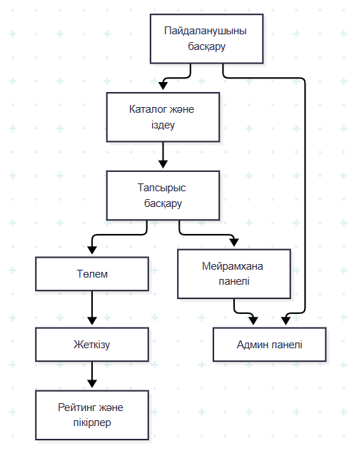
2. Блок-схема (Mermaid)
```mermaid
flowchart TB
A[Пайдаланушыны басқару] --> B[Каталог және іздеу]
B --> C[Тапсырыс басқару]
C --> D[Төлем]
D --> E[Жеткізу]
E --> F[Рейтинг және пікірлер]
C --> G[Мейрамхана панелі]
A --> H[Админ панелі]
G --> H
```

